7  
___________________________________________________________________________

**ETEC JORGE STREET**

TRABALHO DE CONCLUSÃO DO CURSO TÉCNICO EM INFORMÁTICA INTEGRADO AO ENSINO MÉDIO

PEOPLE CARE PEOPLE

**Emanuelle Araújo**

**Giulia Maia Costa**

**Professora Orientadora:**

**Ângela Cristina Ribeiro Domingues Piazentin**

**São Caetano do Sul / SP**

**2018**

PEOPLE CARE PEOPLE

Trabalho de Conclusão de Curso apresentado como pré-requisito para obtenção do Diploma de Técnico em Informática integrado ao Ensino Médio.

**São Caetano do Sul / SP**

**2018**

**DEDICATÓRIA**

A todos aqueles que já se sentiram sozinhos, ou que acharam que o mundo estaria melhor sem eles, que já pensaram em se machucar de alguma maneira. Alguém se importa e vai estar lá por vocês.

**AGRADECIMENTOS**

A Deus pela força que nos deu para superar as dificuldades.

A ETEC Jorge Street e sua direção, por ter nos proporcionado três anos de experiências incríveis.

Aos nossos pais e familiares, por serem a base que nos sustenta em dias difíceis, e a motivação dos dias bons.

Aos nossos amigos, por terem sido um elemento fundamental na conclusão desse período e ter nos ajudado na montagem do projeto.

Aos nossos professores, que nos guiaram, ensinaram e foram a peça chave para nosso amadurecimento pessoal e profissional.

**EPÍGRAFE**

**RESUMO**

A quantidade de ligações feitas a veículos de valorização á vida e prevenção ao suicídio tem aumentado muito nos últimos anos, causando filas de até 40 minutos para o atendimento. Com isso, o presente trabalho teve como objetivo entender o principal motivo das ligações, e dele criar um aplicativo que supra essas necessidades. Através de pesquisas com psicólogos e voluntários de centros comunitários, percebemos que o que há de comum entre todos os casos é a necessidade de ser ouvido, de se ter alguém para sanar o sentimento de impotência, solidão e inutilidade. A partir dos resultados, criamos um aplicativo onde pessoas que se sentem desta maneira podem interagir umas com as outras, ocasionando o bem coletivo.

**Palavras-chave:** Solidão, Bem-Estar Coletivo, Valorização Á Vida.

**ABSTRACT**

The number of calls made to life-enhancing vehicles and suicide prevention has increased greatly in recent years, resulting in up to 40-minute service queues. With this, the objective of this work was to understand the main reason for the calls. Through research with psychologists and volunteers from community centers, we realize that what is common among all cases is the need to be heard, to have someone to heal the feeling of impotence, loneliness and uselessness. From the results, we created an app where people who feel this way can interact with each other, causing the collective good.

**Key words**: Solitude, Collective Well-Being, Valuing Life.

**LISTA DE FIGURAS**

**Figura 1 - Custo dos recursos materiais** 14

**Figura 2 - Cálculo de Custos Hora-Homem** 15

**Figura 3- Cálculo do Custo Total do Projeto** 15

**Figura 4- Modelagem do Banco de Dados** 17

**Figura 5- Diagrama MER-DER** 18

**Figura 6 - Dicionário de Dados** 19

**Figura 7 - Diagrama de casos de uso em UML** 20

**Figura 8- Diagrama de Eventos em Caso de uso em UML** 24

**Figura 9 - CANVAS** 28

**Figura 10 - Mapa de Empatias** 29

**SUMÁRIO**

1 – INTRODUÇÃO 9

1.1 – Tema e delimitação 9

1.1.1 – Problema 9

1.1.2 – Objetivos Gerais 9

1.1.3 – Objetivos Específicos 9

2 - JUSTIFICATIVA 10

3 – METODOLOGIA 11

4 – FUNDAMENTAÇÃO TEÓRICA 12

5 – CUSTOS 14

5.1 – CUSTOS ESPECÍFICOS 14

5.1.1 – CUSTOS MATERIAIS 14

5.1.2 – CUSTOS RECURSOS HUMANOS 14

5.1.3 – CUSTO TOTAL DO PROJETO 15

6 – EXECUÇÃO DO PROJETO 16

6.1 – CRONOGRAMA DE TAREFAS SEMANAL 16

6.2 – CRONOGRAMA DE TAREFAS MENSAL 16

6.3 - CRONOGRAMA 16

7 – DESENVOLVIMENTO DO PROJETO 17

7.1 – MODELAGEM DO BANCO DE DADOS 17

7.2 – NORMALIZAÇÃO 17

7.3 – RELACIONAMENTO ENTRE AS ENTIDADES 17

7.4 – CARDINALIDADE ENTRE AS ENTIDADES 17

7.5 – ATRIBUTOS, ENTIDADES, RELACIONAMENTOS, CHAVES PRIMÁRIAS E ESTRANGEIRAS 18

7.6 – DIAGRAMA MER-DER 18

7.7 – DICIONÁRIO DE DADOS 18

7.8 – CENÁRIO DE USO EM UML 19

7.8.1 – ATORES DE CASO DE USO EM UML 19

7.8.2 – CASOS DE USO EM UML 19

7.8.3 – DIAGRAMA DE CASOS DE USO EM UML 20

7.8.4 – DIAGRAMA DE EVENTOS NO CASO DE USO EM UML 21

8 – RESULTADOS OBTIDOS 25

9 - CONCLUSÃO 26

REFERÊNCIAS 27

APÊNDICE A – Imagens do desenvolvimento 28

# 1 – INTRODUÇÃO

## – Tema e Delimitação

A depressão tem sido chamada por muitos psicólogos como “a doença do século XXI” por suas inúmeras ocorrências nos últimos anos, principalmente entre o público juvenil. Ainda assim, transtornos mentais comuns não deixaram de serem “tabus” a serem discutidos, e ainda são mistificados ou vistos como frescuras por muitos adultos.

Tal fato, tem gerado insegurança em adolescentes que geram seus próprios diagnósticos e possuem receio de pedir aos responsáveis que os levem a um profissional que possa afirmar suas dúvidas e ajudá-los.

### 1.1.1 – Problema

Como a conscientização da depressão pode ajudar jovens a sessarem seu medo de procurarem ajuda?

Quando incentivados a procurarem um psicólogo que possa identificar suas necessidades, uma pessoa cria a capacidade de se abrir com outras pessoas que possam apoiá-las no caminho.

### 1.1.2 – Objetivos Gerais

Gerar um ambiente de apoio que possa incentivar uma pessoa com transtornos mentais comuns a procurar a ajuda adequada e profissional para receber um tratamento adequado.

### 1.1.3 – Objetivos Específicos

Gerar uma conscientização a respeito da depressão, suas causas, sintomas e tratamentos, a fim de criar uma visibilidade maior para o assunto e facilitar a identificação de tal doença.

# 2 - JUSTIFICATIVA

O projeto foi desenvolvido a partir de um sentimento de empatia por todos aqueles que se sentem insuficientes na sociedade brasileira. Se campanhas solidárias possuem cada vez uma visibilidade maior alavancada por publicidade digital, porque casos de suicídio continuam crescendo na sociedade?

A resposta, que incluem as pressões sofridas no dia a dia de jovens pelo Brasil, nos leva a acreditar que, um aplicativo que possa servir como diário emocional e proporcionar debates e auto ajuda, possa impactar de maneira positiva em pessoas com dificuldades em aceitar seus problemas psicológicos e encaminhá-las a um especialista para que possam se tratar apropriadamente.

# 3 – METODOLOGIA

Foram realizadas pesquisas exploratórias afim de delimitar o tema proposto e obter uma fundamentação teórica, além de pesquisas com psicólogos e com estudantes do ensino médio que sofrem de depressão ou ansiedade.

As entrevistas com psicólogas foram elaboradas em um sistema de “bate papo”, onde foi possível abranger nossos conhecimentos acerca de questões psicológicas e caracterizar as necessidades do aplicativo de forma específica trazendo resultados qualitativos.

Por outro lado, foi utilizado um formulário do Google para a pesquisa com estudantes do ensino médio, onde testamos a tese e comprovamos a importância do nosso trabalho, além de testar a aceitação da massa popular a respeito do aplicativo em questão, trazendo dados quantitativos.

Por fim, realizamos a comparação entre a teoria (obtidas pelas pesquisas exploratórias) e a dialética popular do tema para nos aperfeiçoarmos e suprirmos as devidas necessidades de maneira coesa.

# 4 – FUNDAMENTAÇÃO TEÓRICA

A percepção de padrões de comportamentos mentais diferenciados nasce com a filosofia grega a muitos séculos atrás, principalmente com as dissociações de corpo e alma feitas por Hipócrates, segundo o qual entre os quatro humores humanos, a bile negra em excesso caracterizaria um ser melancólico.

Com a mutação linguística, medicinal e filosófica, transtornos mentais passaram a ser considerados doenças em meados do século XIX, mesmo século em que a palavra “depressão” aparece pela primeira vez para destacar um grupo entre os melancólicos (ou loucos, até então).

Recente ou não, a depressão atualmente atinge cerca de 350 milhões de pessoas ao redor do mundo, muitos entre 14 e 21 anos, e criando uma estimativa de que um a cada três jovens sofra de algum transtorno mental comum (onde estão catalogadas ansiedade, bipolaridade, depressão, entre outras).

Segundo a psiquiatra e epidemiologista Claudia de Souza Lopes, 25% dos jovens no Brasil apresentam algum TMC, são mais propensos a desenvolverem tabagismo ou o abuso de drogas. Essas epidemias comportamentais também podem ser a causa de perda de sono, má alimentação, tristeza recorrente e até mesmo falta de disposição e ânimo para realizar as tarefas diárias.

Outra pesquisa, associa o tempo que jovens passam online com suas chances de desenvolverem sentimentos de isolamento social e transtornos psicológicos. Isso seria uma consequência dos padrões de beleza e comportamento que a sociedade impõe por meio dessas mídias sociais.

Assim, não poderíamos disseminar mensagens de cuidado e apatia, de modo a tornar esse ambiente virtual um pouco mais acolhedor?

Seriam esses transtornos pouco falados por serem considerados tabu na sociedade, e motivo de vergonha para quem os possuem?

Para afirmar as questões, o psiquiatra do instituto de Psiquiatria da Faculdade de Medicina da USP, Marco Antônio Abud Torquato Junior, relata que sim, o preconceito e desinformação que cercam TMC’s fazem com que muitos optem por não procurarem ajuda pelo medo da não aceitação da família.

Nos CVV’s da área de São Paulo, voluntários doam seu tempo e atenção para ouvir chamadas daqueles que procuram ajuda. Essas, as vezes não passam de ligações onde o colocutor só necessita de alguém que ouça sua música nova, para dizer que fez um bolo novo, ou apenas contar sobre seu dia (exemplos de ligações reais já feitas). O que nos mostra a importância da abordagem do assunto “tmc” e de sua ascensão como algo que deve ser falado e tirado de um “tabu” social.

A inclusão de recursos midiáticos como o instagram e twitter foram escolhas visando um maior alcance do público jovem. A criação de um aplicativo se deu por sua disseminação em alcance global, e por serem ferramentas cada vez mais frequentes no cotidiano.

A optação da programação do aplicativo em Java no Android Studio foi devido a quantidade de pessoas que escolhem smartphones android em detrimento de outros, estando presente em 85% dos celulares no mundo. Além da plataforma nos permitir utilizar uma extensa biblioteca própria do java ampliando nossas perspectivas e limitações.

Assim, a junção de uma ação social com plataformas digitais foi a maneira pela qual conseguimos nos ver por satisfeitas para atingir o objetivo proposto.

# 5 – CUSTOS

Os custos para o desenvolvimento final do trabalho necessitaram de materiais e força de trabalho humana.

## 5.1 – CUSTOS ESPECÍFICOS

Os custos do projeto foram divididos em materiais, recursos humanos e custo da comercialização do projeto.

### 5.1.1 – CUSTOS MATERIAIS

As despesas materiais foram totalizadas cinquenta reais, seguindo o seguinte raciocínio:

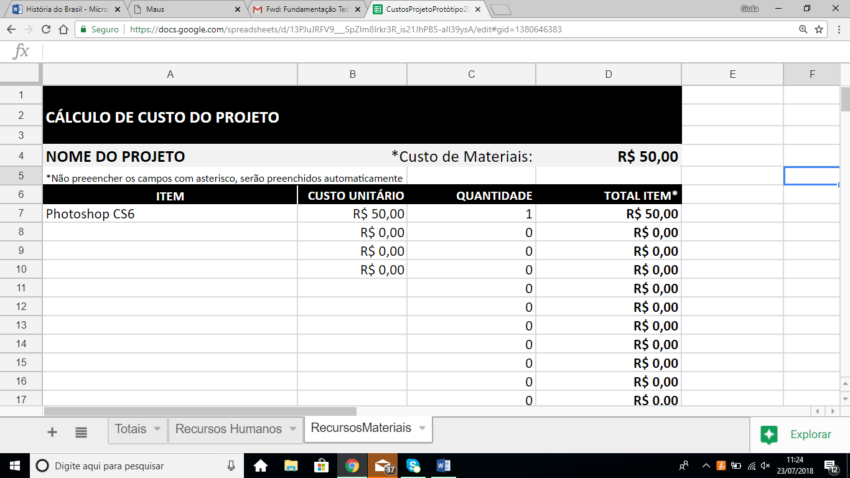

**Figura 1 - Custo dos recursos materiais**

### 5.1.2 – CUSTOS RECURSOS HUMANOS

As despesas hora-homem foram totalizadas dois mil trezentos e oitenta reais, seguindo o seguinte raciocínio:

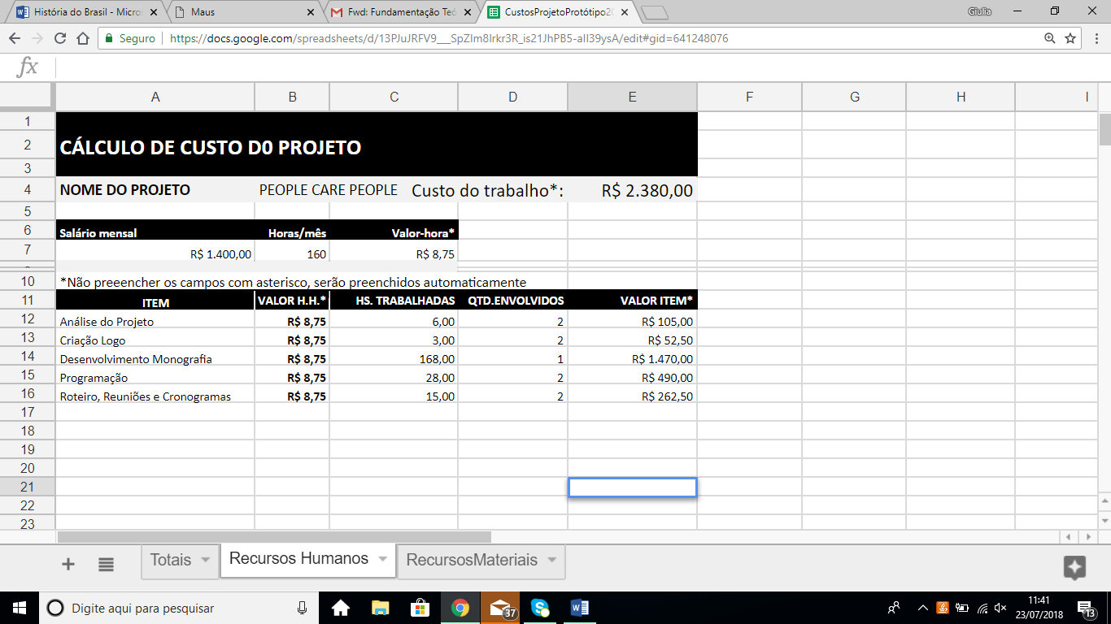

**Figura 2 - Cálculo de Custos Hora-Homem**

### 5.1.3 – CUSTO TOTAL DO PROJETO

O custo total do projeto foi calculado em dois mil quatrocentos e trinta reais.

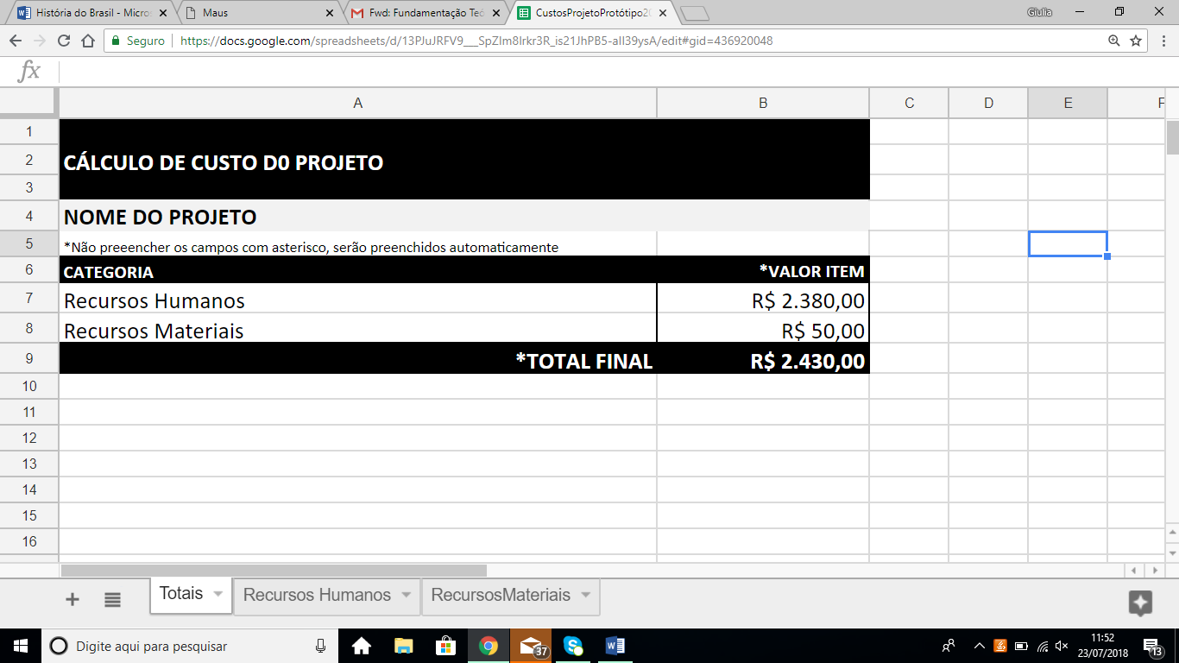

**Figura 3- Cálculo do Custo Total do Projeto**

# 

# 6 – EXECUÇÃO DO PROJETO

A execução do projeto seguiu os seguintes cronogramas:

## 6.1 – CRONOGRAMA DE TAREFAS SEMANAL

## 6.2 – CRONOGRAMA DE TAREFAS MENSAL

## 6.3 - CRONOGRAMA

# 7 – DESENVOLVIMENTO DO PROJETO

## 7.1 – MODELAGEM DO BANCO DE DADOS

|  |  |
| --- | --- |
| Entidade Usuário | Entidade Psicólogo |
| Nome | Nome |
| E-mail | E-mail |
| Data de Nascimento | Telefone |
|  | Registro do CRP |

**Figura 4- Modelagem do Banco de Dados**

## 7.2 – NORMALIZAÇÃO

Usuário – é a entidade que representa as pessoas que utilizarão o aplicativo, algumas para procurar ajuda, outras para terem seu diário emocional. Seus atributos são: Nome, E-mail e Data de Nascimento

Psicólogos – é uma entidade que também representa usuários no aplicativo, mas estes, sendo os psicólogos que disponibilizam sua ajuda aos usuários presentes (apenas para tirar dúvidas, consultas podem ser agendadas ligando para o psicólogo, porém fora do controle do aplicativo). Seus atributos são: nome, e-mail, telefone e registro do CRP.

## 7.3 – RELACIONAMENTO ENTRE AS ENTIDADES

* Um usuário possui uma conta;
* Um psicólogo disponibiliza seu contato;

Os usuários podem ou não querer entrar em contato com um psicólogo.

Um psicólogo, tendo se cadastrado, pode ou não estar disponível a tirar a dúvida de um usuário.

Logo, as entidades são independentes e não necessariamente necessitam se relacionar.

## 7.4 – CARDINALIDADE ENTRE AS ENTIDADES

* **Um usuário possui uma conta**

Cada pessoa, tendo apenas uma conta, pode entrar em contato com 0 psicólogos (sendo os psicólogos apenas parte do aplicativo), e no máximo N psicólogos diferentes.

* **Um psicólogo disponibiliza contato**

Criado seu cadastro, um profissional pode receber no mínimo 0 dúvidas de usuários, e no máximo N dúvidas.

## 7.5 – ATRIBUTOS, ENTIDADES, RELACIONAMENTOS, CHAVES PRIMÁRIAS E ESTRANGEIRAS

**Usuário (Nome, E-mail, Data de Nascimento) –** A chave estrangeira da entidade é seu e-mail, uma vez em que cada e-mail só pode corresponder a uma conta.

**Psicólogo (Nome, E-mail, Telefone, CRP) –** A chave estrangeira do psicólogo será seu CRP, uma vez em que cada psicólogo só possui um.

## 7.6 – DIAGRAMA MER-DER

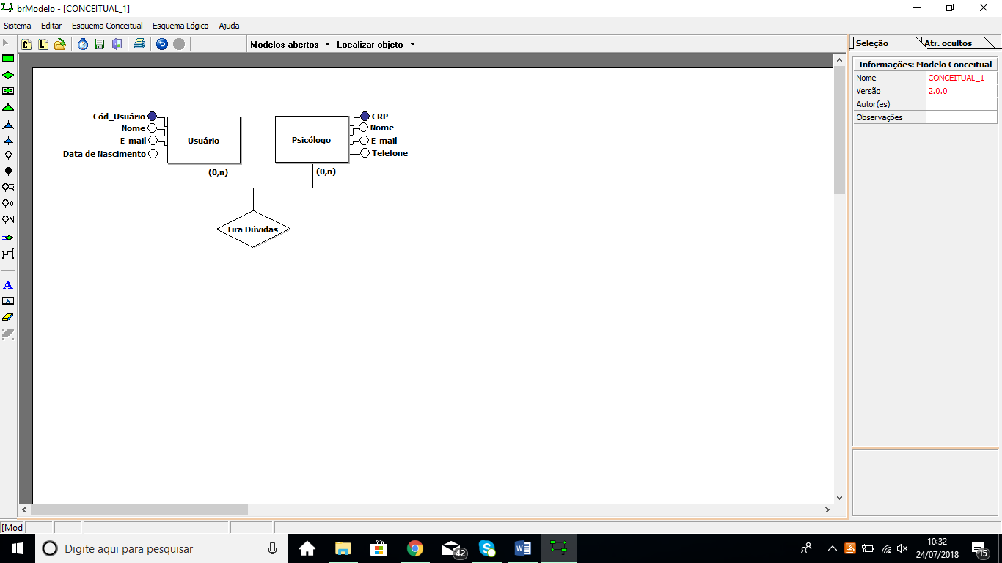

**Figura 5- Diagrama MER-DER**

## 7.7 – DICIONÁRIO DE DADOS

|  |  |  |  |  |
| --- | --- | --- | --- | --- |
| Entidade Usuário | | | | |
| Atributo | Classe | Domínio | Tamanho | Descrição |
| #E-mail | Determinante | String | 255 | Chave Primária |
| Nome | Simples | String | 255 |  |
| Data_Nasci | Simples | Date | __/__/____ |  |

|  |  |  |  |  |
| --- | --- | --- | --- | --- |
| Entidade Psicólogo | | | | |
| Atributo | Classe | Domínio | Tamanho | Descrição |
| #CRP | Determinante | String | 255 | Chave Primária |
| Nome | Simples | String | 255 |  |
| E-mail | Simples | String | 255 |  |
| Telefone | Simples | String | (__)____-____ |  |

**Figura 6 - Dicionário de Dados**

## 7.8 – CENÁRIO DE USO EM UML

### 7.8.1 – ATORES DE CASO DE USO EM UML

**\* Usuário:** Este, representado pela entidade de mesmo nome, é aquele que se cadastra no aplicativo por seus motivos específicos.

**\* Psicólogo –** Profissionais que se cadastram no aplicativo com o propósito de aumentar sua cartela de clientes, podem tirar dúvidas de usuários e disponibilizar seu contato para agendamento de consultas.

**\* Sistema –** Representa a equipe técnica do aplicativo responsável por sua segurança e manutenção.

### 7.8.2 – CASOS DE USO EM UML

* Cadastro: Pode ser realizado pelo usuário ou pelo psicólogo.
* Criação de Diário Emocional: Caso de uso próprio do usuário, que pode criar seu diário para obtenção de futura faixa de progresso.
* Criação de Metas: Também realizada pelo usuário, onde ele cria metas para seu dia como incentivo a manter um dia estável.
* Compartilhamento de Experiências: Pode ser realizado por ambas entidades, a fim de compartilhar algum relato que possa servir de incentivo ou informação a outra pessoa.
* Tirar Dúvidas: Caso de uso onde o usuário envia uma pergunta a um psicólogo disponível.
* Responder a Dúvida: Caso onde o psicólogo responde a uma dúvida enviada por um usuário

### 7.8.3 – DIAGRAMA DE CASOS DE USO EM UML

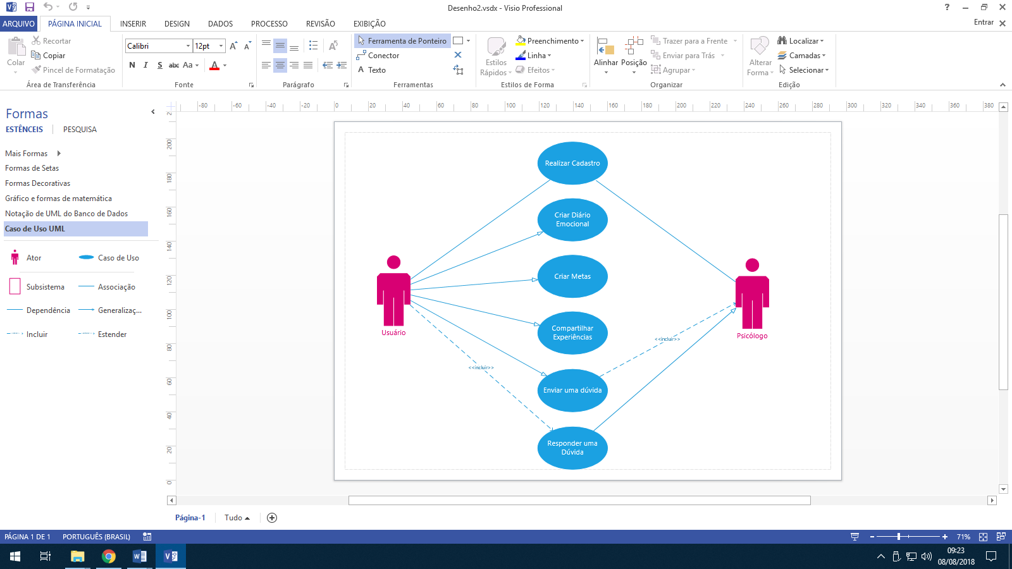

**Figura 7 - Diagrama de casos de uso em UML**

### 7.8.4 – DIAGRAMA DE EVENTOS NO CASO DE USO EM UML

|  |  |
| --- | --- |
| **NOME DO CASO DE USO** | **CADASTRO NO APLICATIVO** |
| **CASO DE USO GERAL** | |
| **ATOR PRINCIPAL** | **USUÁRIO OU PSICÓLOGO** |
| **ATORES SECUNDÁRIOS** |  |
| **RESUMO** | **O usuário estará disponibilizando os seus dados no aplicativo** |
| **PRÉ-CONDIÇÕES** | **Usuário deve ser maior de 15 anos.** |
| **PÓS-CONDIÇÕES** |  |
| **FLUXO PRINCIPAL** | |
| **AÇÕES DO ATOR** | **AÇÕES DO SISTEMA** |
| **1 Cadastrar seus dados** |  |
|  | **1 Manter os dados do cadastro em um banco de dados** |
| **2 Finalizar Cadastro** |  |
| **FLUXO DE EXCEÇÃO**  **Os psicólogos envolvidos devem ter seu CRP confirmado** | |

|  |  |
| --- | --- |
| **NOME DO CASO DE USO** | **CRIAÇÃO DO DIÁRIO EMOCIONAL** |
| **CASO DE USO GERAL** | |
| **ATOR PRINCIPAL** | **USUÁRIO** |
| **ATORES SECUNDÁRIOS** |  |
| **RESUMO** | **O usuário expõe seus sentimentos e como está se sentindo na parte de diário emocional no aplicativo** |
| **PRÉ-CONDIÇÕES** | **Usuário deve ser ter cadastro.** |
| **PÓS-CONDIÇÕES** |  |
| **FLUXO PRINCIPAL** | |
| **AÇÕES DO ATOR** | **AÇÕES DO SISTEMA** |
| **1 Escrever o que deseja no diário emocional** |  |
| **2 Colocar a Data** |  |
| **3 Salvar** |  |
| **FLUXO DE EXCEÇÃO**  **\*\*\*** | |

|  |  |
| --- | --- |
| **NOME DO CASO DE USO** | **CRIAÇÃO DE METAS** |
| **CASO DE USO GERAL** | |
| **ATOR PRINCIPAL** | **USUÁRIO** |
| **ATORES SECUNDÁRIOS** |  |
| **RESUMO** | **O usuário está fazendo uma lista de metas para concluir no dia** |
| **PRÉ-CONDIÇÕES** | **Possuir Cadastro** |
| **PÓS-CONDIÇÕES** |  |
| **FLUXO PRINCIPAL** | |
| **AÇÕES DO ATOR** | **AÇÕES DO SISTEMA** |
| **1 Criar a Lista** |  |
| **2 Dar checagem nas metas concluídas** |  |
|  | **1 Mandar notificações para lembrar o usuário de concluir as metas** |
| **FLUXO DE EXCEÇÃO**  **\*\*\*** | |

|  |  |
| --- | --- |
| **NOME DO CASO DE USO** | **COMPARTILHAMENTO DE EXPERIÊNCIAS** |
| **CASO DE USO GERAL** | |
| **ATOR PRINCIPAL** | **Usuário** |
| **ATORES SECUNDÁRIOS** | **Psicólogo** |
| **RESUMO** | **O usuário compartilha sua história de superação e/ou um psicólogo a compartilha** |
| **PRÉ-CONDIÇÕES** | **Usuário deve possuir cadastro** |
| **PÓS-CONDIÇÕES** |  |
| **FLUXO PRINCIPAL** | |
| **AÇÕES DO ATOR** | **AÇÕES DO SISTEMA** |
| **1 Compartilhar a história** |  |
|  | **1 Fazer o controle e manter a segurança do que é publicado** |
|  |  |
| **FLUXO DE EXCEÇÃO**  **\*\*\*** | |

|  |  |
| --- | --- |
| **NOME DO CASO DE USO** | **TIRAR DÚVIDAS** |
| **CASO DE USO GERAL** | |
| **ATOR PRINCIPAL** | **USUÁRIO** |
| **ATORES SECUNDÁRIOS** | **PSICÓLOGO** |
| **RESUMO** | **O usuário envia sua dúvida ao psicólogo** |
| **PRÉ-CONDIÇÕES** | **Ambos devem possuir cadastro** |
| **PÓS-CONDIÇÕES** |  |
| **FLUXO PRINCIPAL** | |
| **AÇÕES DO ATOR** | **AÇÕES DO SISTEMA** |
| **1 O usuário envia a dúvida** |  |
|  | **1 O sistema valida a dúvida** |
| **2 A dúvida é respondida ao usuário** |  |
| **FLUXO DE EXCEÇÃO**  **\*\*\*** | |

|  |  |
| --- | --- |
| **NOME DO CASO DE USO** | **RESPONDER A DÚVIDA** |
| **CASO DE USO GERAL** | |
| **ATOR PRINCIPAL** | **PSICÓLOGO** |
| **ATORES SECUNDÁRIOS** | **USUÁRIO** |
| **RESUMO** | **O psicólogo responde a dúvida enviada pelo usuário** |
| **PRÉ-CONDIÇÕES** | **Ambos devem possuir cadastro** |
| **PÓS-CONDIÇÕES** |  |
| **FLUXO PRINCIPAL** | |
| **AÇÕES DO ATOR** | **AÇÕES DO SISTEMA** |
| **1 O psicólogo lê a dúvida do usuário e a responde** |  |
|  | **1 O sistema envia o relatório de** |
|  |  |
| **FLUXO DE EXCEÇÃO**  **\*\*\*** | |

**Figura 8- Diagrama de Eventos em Caso de uso em UML**

# 8 – RESULTADOS OBTIDOS

O último capítulo, antes da conclusão, deve conter os resultados obtidos, ou seja, o produto final alcançado, a descrição de funcionamento e operação do projeto, fotos, características etc.

# 9 – CONSIDERAÇÕES FINAIS

#### 

Deve conter uma análise do desenvolvimento do projeto, com os problemas encontrados e as soluções adotadas, em que o trabalho contribuiu para seu desenvolvimento pessoal e profissional (conteúdos, habilidades e relacionamento interpessoal) etc. Recapitular sinteticamente os resultados do trabalho, apresentar se os objetivos iniciais foram alcançados e apresentar recomendações para trabalhos futuros.

# REFERÊNCIAS

(colocar apostila, livros, artigos e sites consultados em ordem alfabética)

Exemplo:

SEVERINO, Antonio Joaquim. **Metodologia do Trabalho Científico.** São Paulo: Ed. Cortez, 2000.

# APÊNDICE A – Imagens do desenvolvimento

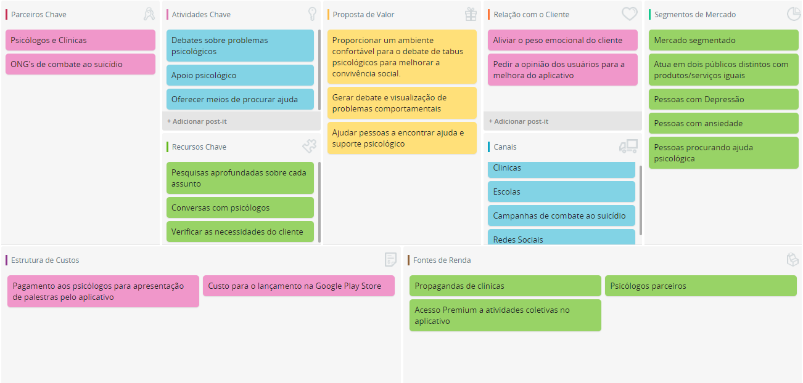

**Figura 9 - CANVAS**

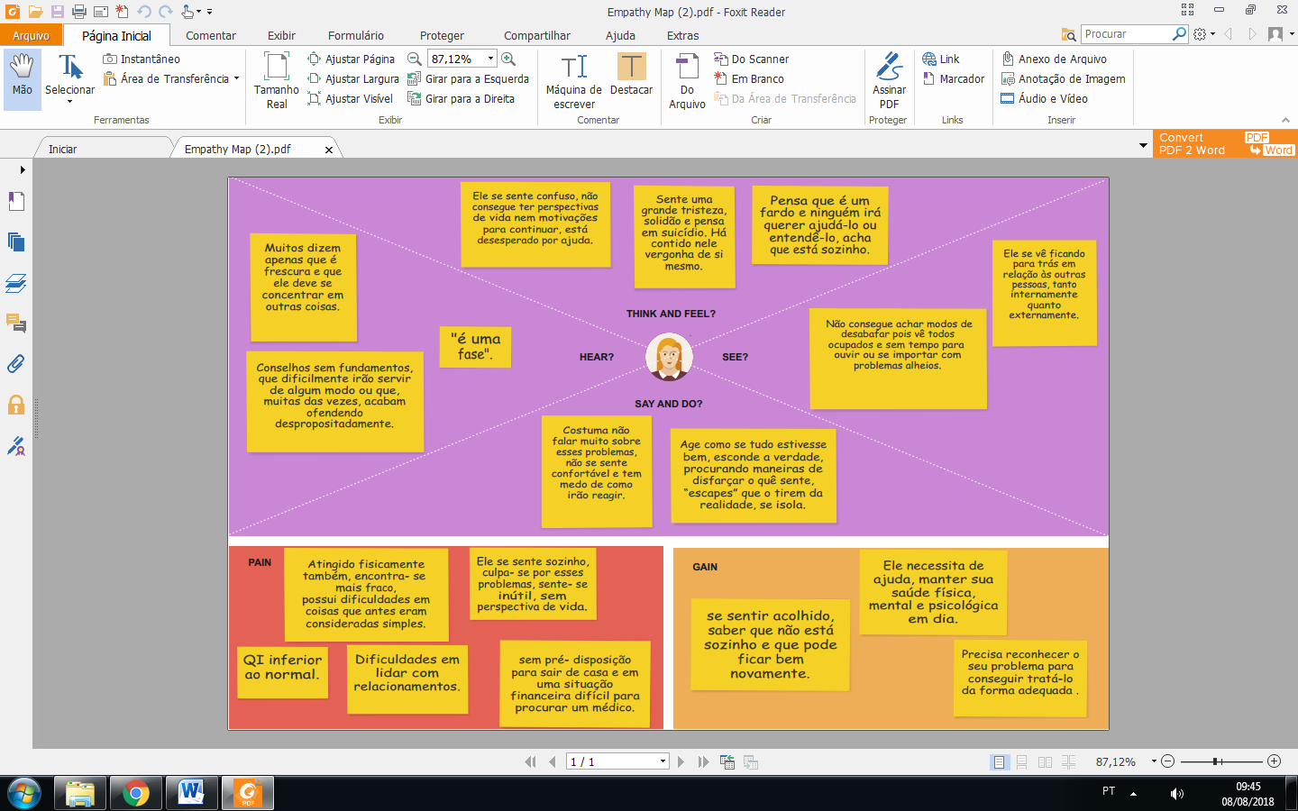

**Figura 10 - Mapa de Empatias**